SEMANA DEL 03 AL 07 DE ENERO DEL 2022
ESCUELA PRIMARIA: ___________
TERCER GRADO
MAESTRO (A) : _________________

Modalidad: ( ) presencial ( )virtual
 | ASIGNATURA | APRENDIZAJE ESPERADO | ACTIVIDADES | Indicaciones del maestro según la nueva modalidad
LUNES | Educación Socioemocional | Acuerda acciones necesarias para mejorar el estado emocional personal y de quienes le rodean. | Marca con una palomita lo que harías en las siguientes situaciones.  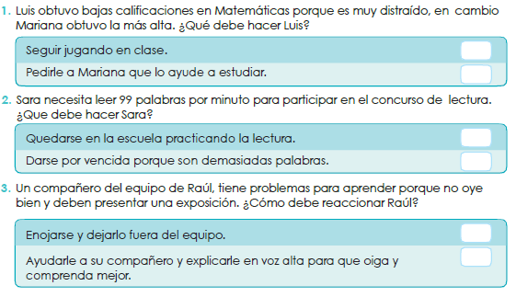
 | Ciencias Naturales | Identifica la respiración en animales, las estructuras asociadas y su relación con el medio natural en el que viven. | Contesta las siguientes preguntas en tu cuaderno:  - ¿Cuáles animales acuáticos no respiran por branquias?  - ¿A través de qué órganos efectúan la respiración estos animales?  - ¿Cuál es la función del orificio que estos animales tienen en la parte superior de su dorso?  - ¿Para qué suben a la superficie las orcas, ballenas y delfines?  - ¿Por qué las ballenas aguantan tanto tiempo sumergidas sin respirar?
 | Lengua materna | Sigue un instructivo para la elaboración de un juguete. | Realiza la siguiente actividad en tu libreta.  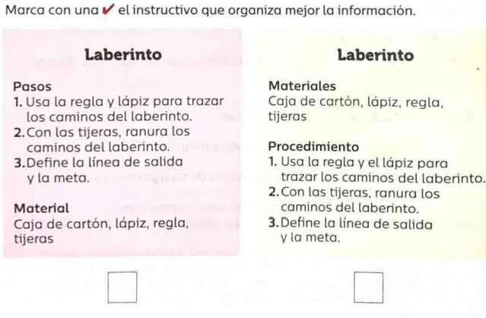
 | Vida saludable | Consume alimentos frescos de la región e identifica cómo esta práctica beneficia el medioambiente. | . Escribe en tu cuaderno ¿Cómo podemos cuidar de los seres vivos y su impacto en el medio ambiente? Haz un pequeño dibujo.

 | ASIGNATURA | APRENDIZAJE ESPERADO | ACTIVIDADES |  | Indicaciones del maestro según la nueva modalidad
MARTES | Lengua materna | Sigue un instructivo para la elaboración de un juguete. | Enumera las imágenes en orden para la elaboración de una bota navideña.  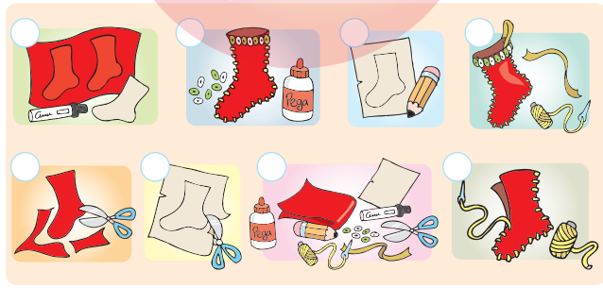  Lee y realiza las paginas 86 y 87 del libro de español.
 | Matemáticas | Resolución de multiplicaciones cuyo producto sea hasta del orden de las centenas, mediante diversos procedimientos (como suma de multiplicaciones parciales, multiplicaciones por 10, 20, 30, etcétera). | Realiza las siguientes multiplicaciones en tu cuaderno:  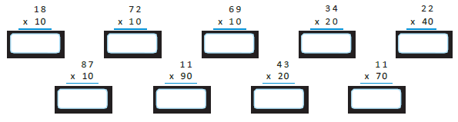
 | Formación cívica | Reconoce la diversidad étnica, social, cultural, lingüística, de capacidades y de género en su entorno, y se relaciona con las personas y la naturaleza con respeto y empatía. | Piensa y escribe una manera de preservar y cuidar la diversidad étnica de nuestro país.  ¿Sabías que en nuestro país se hablan 68 lenguas indígenas?  Lee y realiza la página 57 y 58 de tu libro de formación.
 | Ciencias Naturales | Identifica la respiración en animales, las estructuras asociadas y su relación con el medio natural en el que viven. | Investiga y escribe en tu cuaderno como es la respiración en el caso de los anfibios, ¿Sabías que es distinta a los demás?.  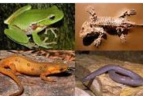
 | ASIGNATURA | APRENDIZAJE ESPERADO | ACTIVIDADES |  | Indicaciones del maestro según la nueva modalidad
MIÉRCOLES | Matemáticas | Resolución de multiplicaciones cuyo producto sea hasta del orden de las centenas, mediante diversos procedimientos (como suma de multiplicaciones parciales, multiplicaciones por 10, 20, 30, etcétera). | Contesta los siguientes problemas en tu cuaderno:  - En un puesto de flores, las margaritas cuestan 13 pesos para cada una. Para hacer un arreglo floral se necesitan 50 margaritas ¿Cuánto se gastaran en las flores?  - En un puesto de frutas, la bolsa de pepinos cuesta 10 pesos. ¿Cuánto pagará Alfredo si compra 38 bolsas?  - Esther compró 76 paquetes de papel de 20 hojas cada uno. ¿Cuantas hojas compro en total?
 | Ciencias Naturales | Identifica la respiración en animales, las estructuras asociadas y su relación con el medio natural en el que viven. | Realiza la siguiente actividad en el cuaderno.  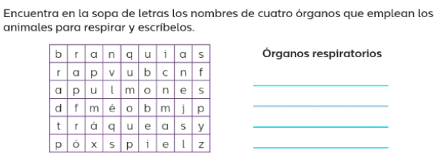
 | Lengua materna | Sigue un instructivo para la elaboración de un juguete. | Completa las oraciones con los verbos en infinitivo del recuadro. Recuerda siempre usar mayúsculas al inicio de cada oración.  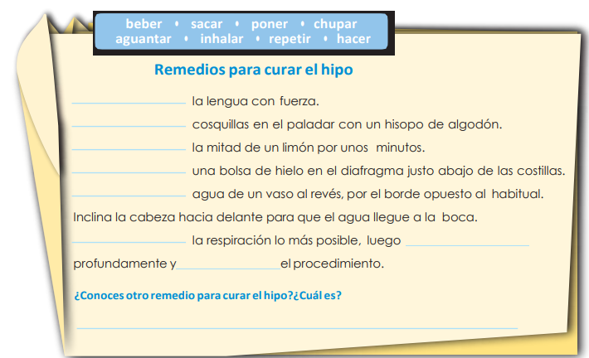  Realiza las paginas 88 y 89 del libro de español.
 | Cívica y Ética | Reconoce la diversidad étnica, social, cultural, lingüística, de capacidades y de género en su entorno, y se relaciona con las personas y la naturaleza con respeto y empatía (3°). | Completa el siguiente esquema en tu libreta con los datos que se te piden.  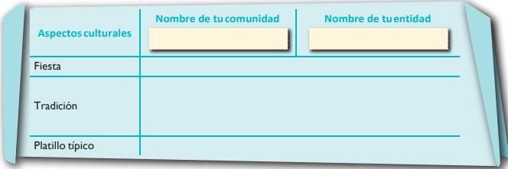  Lee y analiza las paginas 59 y 60 del libro de formación.
 | ASIGNATURA | APRENDIZAJE ESPERADO | ACTIVIDADES |  | Indicaciones del maestro según la nueva modalidad
JUEVES | Ciencias Naturales | Identifica la respiración en animales, las estructuras asociadas y su relación con el medio natural en el que viven. | Escoge a tu animal favorito e investiga todo acerca de su respiración, cual es el órgano que utiliza para respirar, como es su alimentación, el medio natural donde vive.  No olvides dibujarlo. |  | .
 | Matemáticas | Resolución de multiplicaciones cuyo producto sea hasta del orden de las centenas, mediante diversos procedimientos (como suma de multiplicaciones parciales, multiplicaciones por 10, 20, 30, etcétera). | Realiza las siguientes multiplicaciones en tu cuaderno:  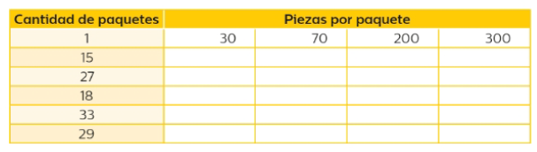
 | Lengua materna | Sigue un instructivo para la elaboración de un juguete. | Relaciona las columnas anotando en cada circulo el numero de la respuesta correcta.  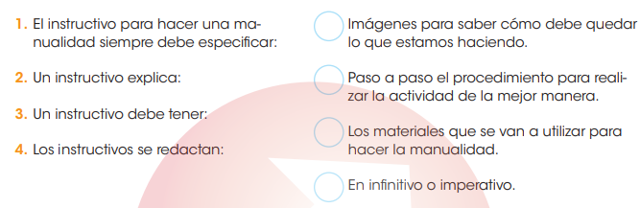  Realiza la pagina 90 y 91 del libro de español.
 | ASIGNATURA | APRENDIZAJE ESPERADO | ACTIVIDADES |  | Indicaciones del maestro según la nueva modalidad
VIERNES | Matemáticas | Resolución de multiplicaciones cuyo producto sea hasta del orden de las centenas, mediante diversos procedimientos (como suma de multiplicaciones parciales, multiplicaciones por 10, 20, 30, etcétera). |  | Resuelve los siguientes problemas en tu cuaderno:  - Un fabricante de ropa produce 30 faldas por día ¿Cuántas faldas producirá en 15 días?  - Una copiadora saca 60 copias por minuto ¿Cuántas copias sacara en una hora?  Si el kilo de manzana en la frutería cuesta 25 pesos y se vendieron 300 kilos esta semana ¿Cuánto dinero se recaudó de la venta?
 | Educación socioemocional | Toma decisiones ante un estado aflictivo, que le permitan mejorar sus respuestas y generar bienestar |  | Marca con una palomita, la reacción que demuestra un buen manejo de las emociones.  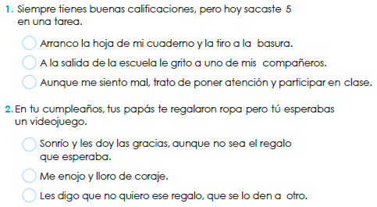
 | Vida saludable | Consume alimentos frescos de la región e identifica cómo esta práctica beneficia al medio ambiente. |  | Escribe en tu cuaderno las medidas que toman en tu hogar para intentar llevar una vida saludable.

MISS PLANEACIONES
Si te gustan nuestras planeaciones regalanos un like en nuestra pagina de Facebook.
https://www.facebook.com/Miss-Planeaciones-100780128994508/

